22.08.24

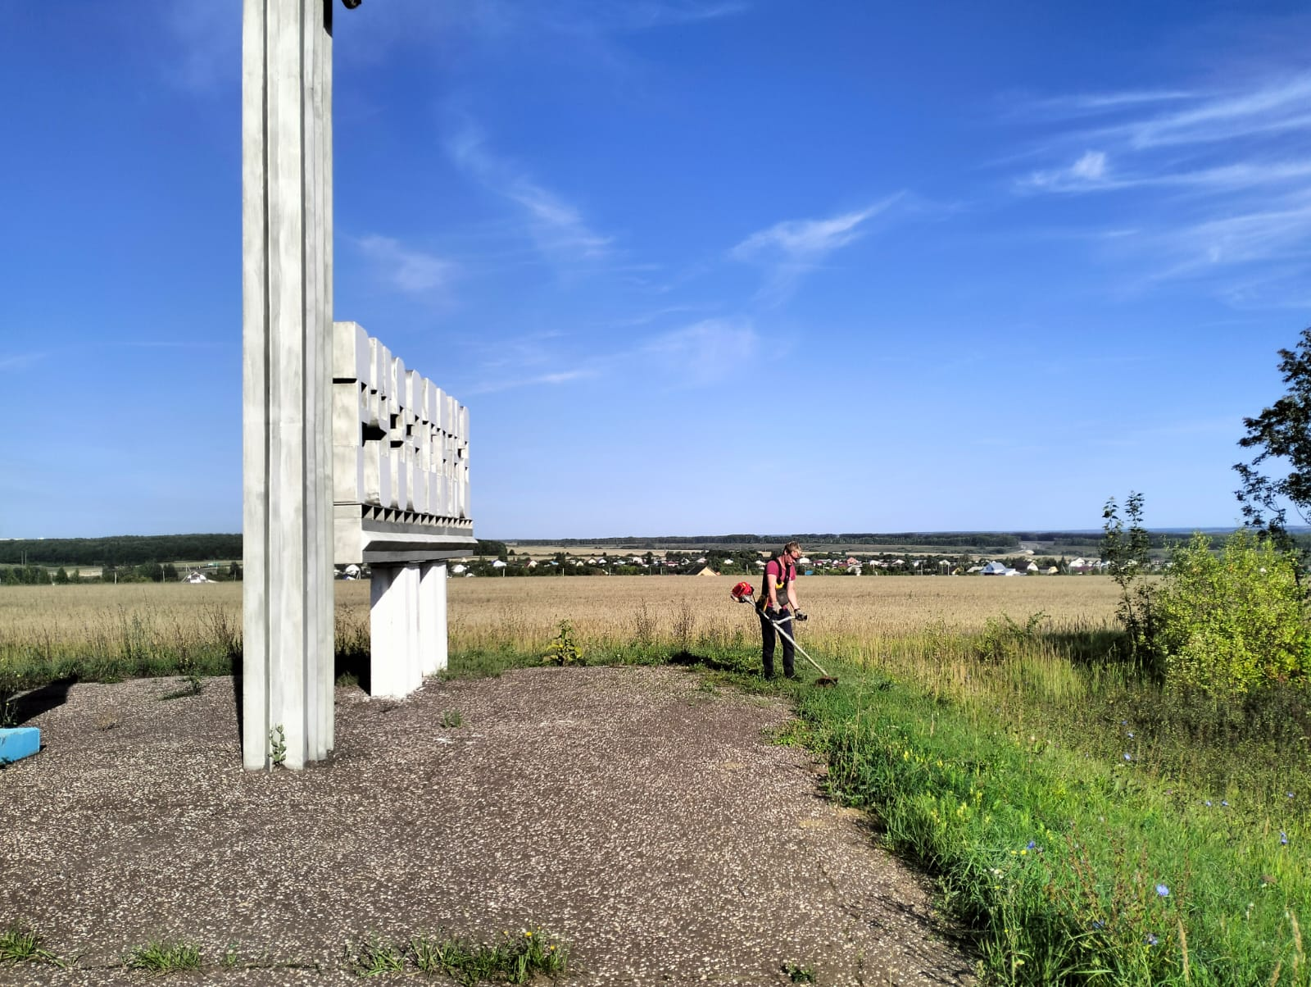

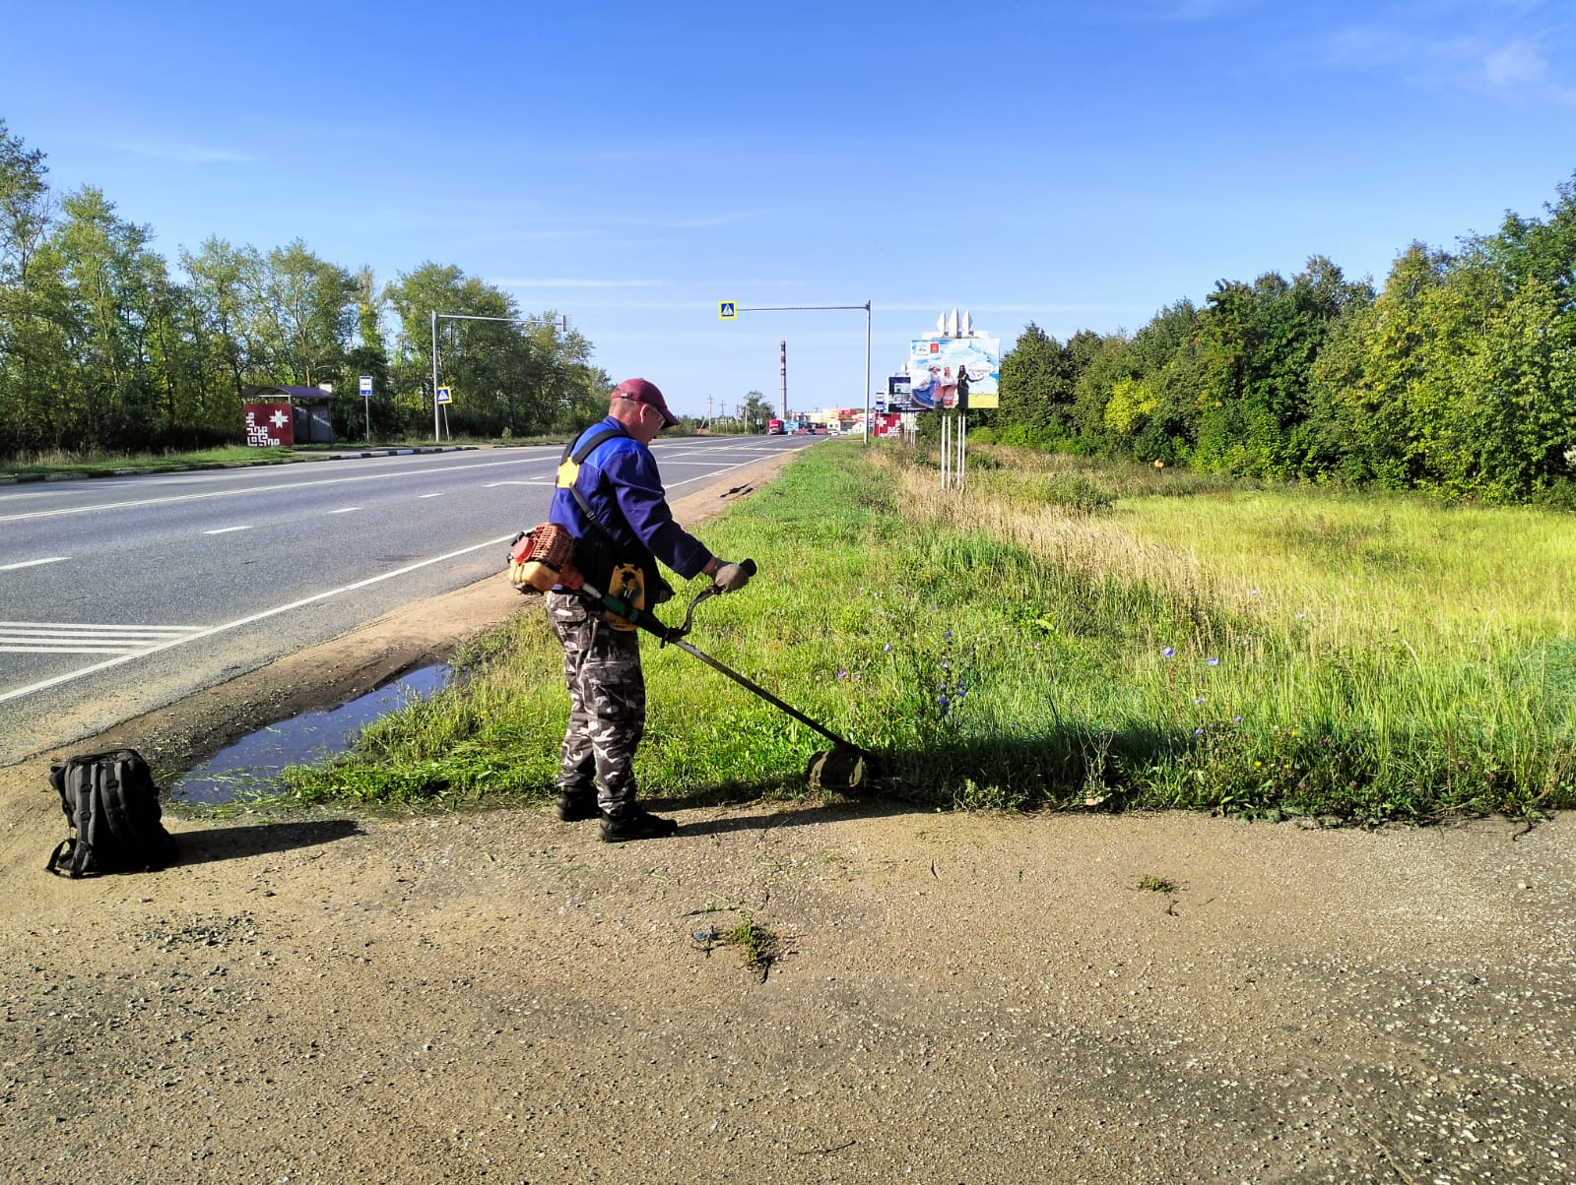

Покос травы, въезд в Рузаевку

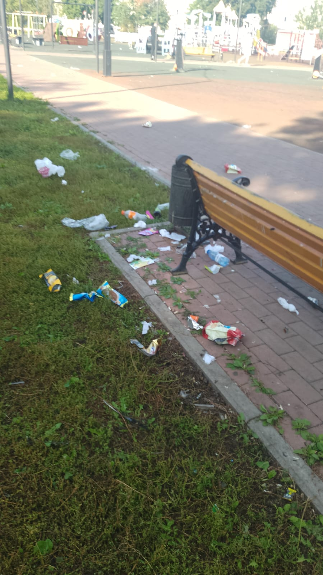

Уборка мусора

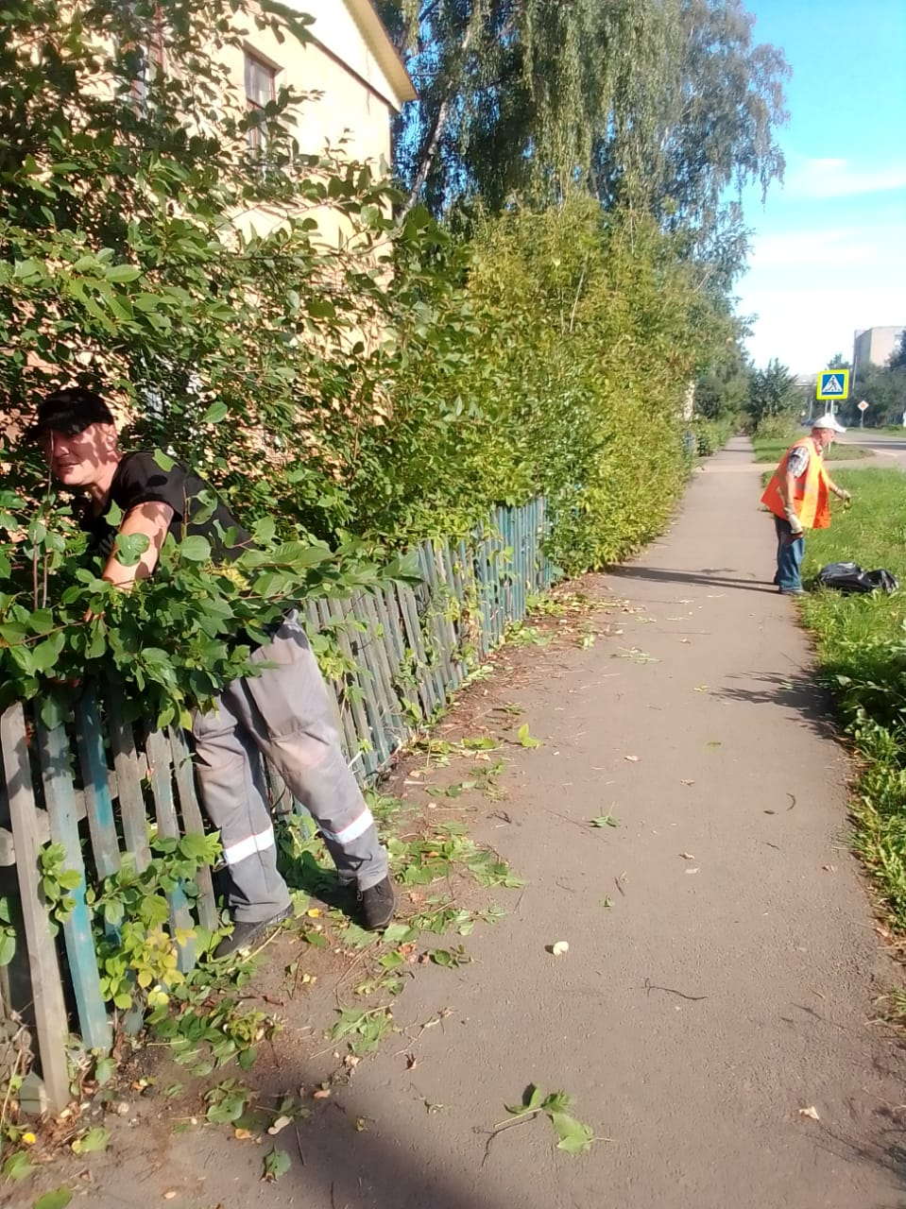

Вырубка кустов и поросли вдоль тротуара. Фабричный переулок

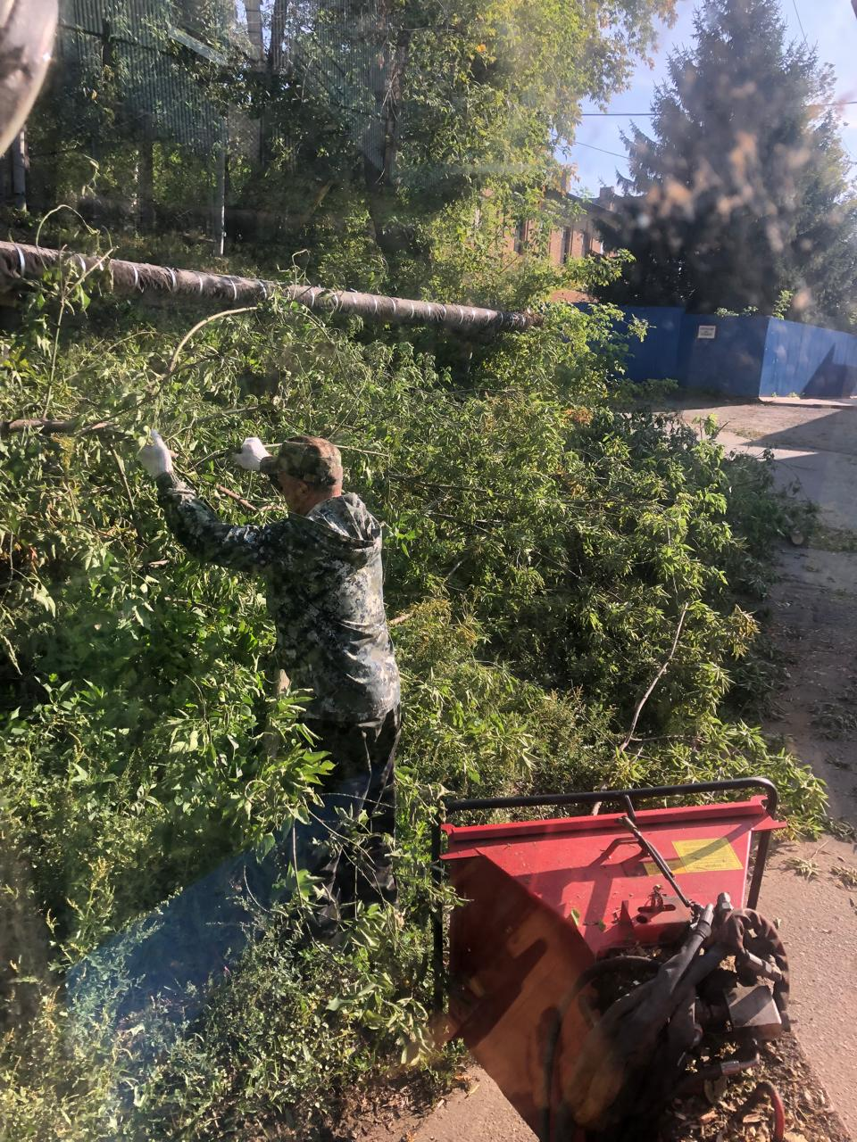

ул. Чичаева. дробление кустов